GRUDZIEŃ

KONKURS 3/6
ZADANIE 1
Jaka liczba powinna zastąpić znak zapytania?
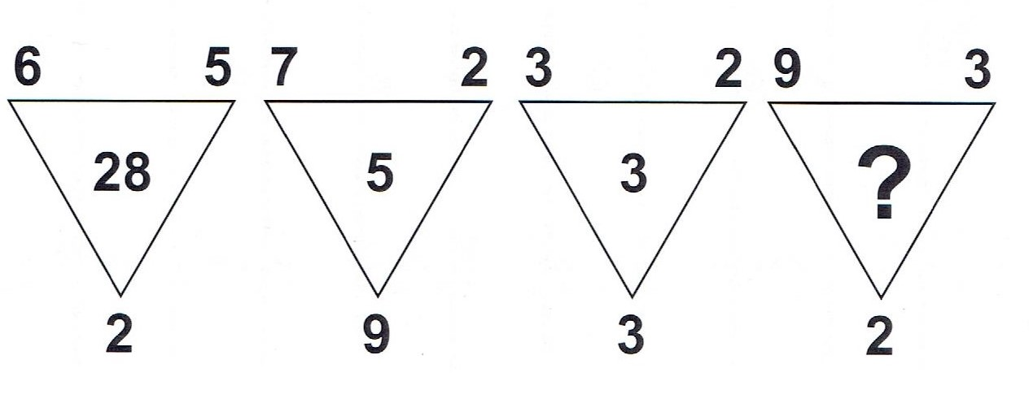

ZADANIE 2
Poniższe równanie napisane cyframi rzymskimi jest nieprawidłowe. Przesuń jedną linię, aby je poprawić

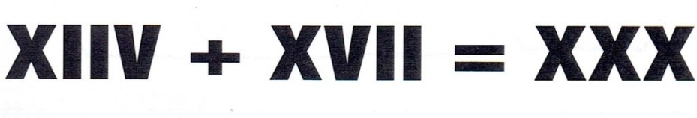

ZADANIE 3
Dorysuj odpowiedni układ wskazówek na ostatnim zegarze.

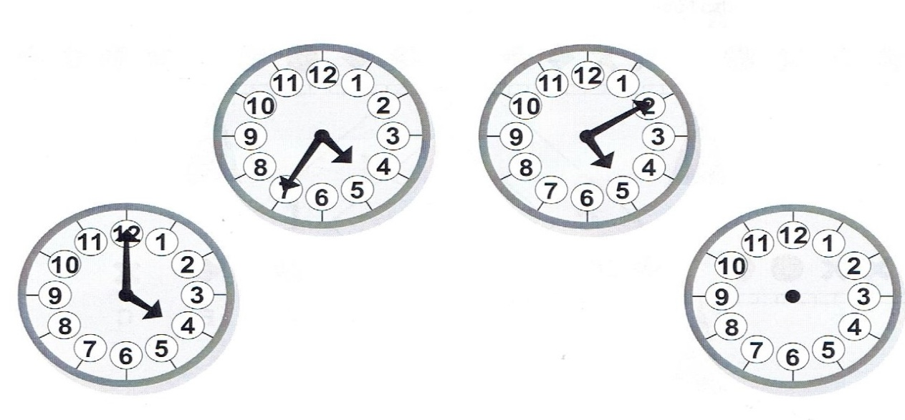

ZADANIE 4
Która figura powinna znaleźć się na końcu?
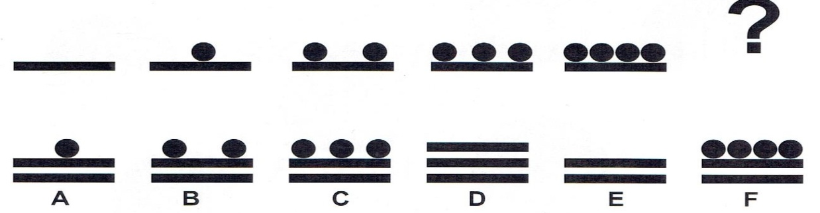
REGULAMIN MINI KONKURSU:

- Termin oddania rozwiązań 13 grudnia 2019 tj. piątek u swoich nauczycieli matematyki.
- Rozwiązania należy podpisać imieniem i nazwiskiem oraz nazwą klasy.
- Rozwiązania proszę odpowiednio zabezpieczyć (koszulka, koperta itp.)
- Uczestnik otrzymuje punkty za każde poprawnie rozwiązane zadanie.
- Punkty będą sumowane przez cały okres trwania konkursu. Ostateczne wyniki będą podane w maju/czerwcu .
- Przystąpienie do konkursu jest równoznaczne z akceptacją regulaminu przez uczestnika. Szczegółowy regulamin dostępny na stronie internetowej w zakładce ,,Szkolny konkurs matematyczny"

